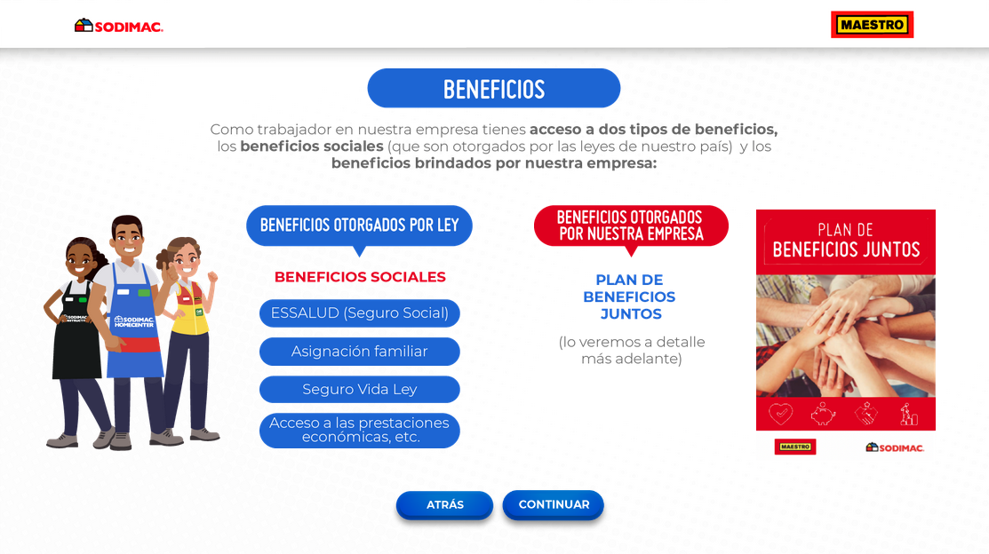El audio no menciona el titulo “Beneficios”

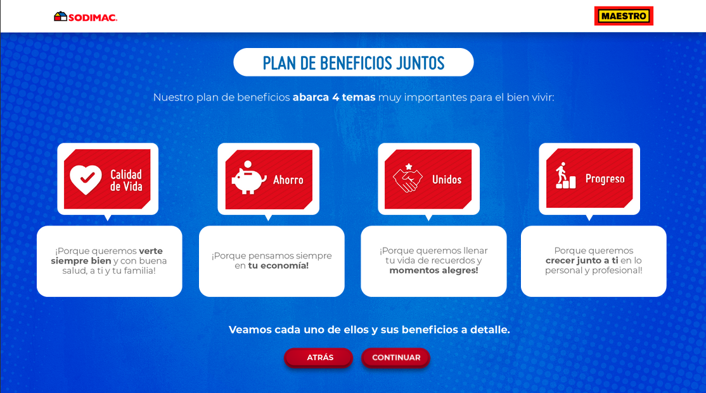El audio no menciona la oración inferior “Veamos cada uno de ellos y sus beneficios a detalle.”

El locutor hablo incorrectamente la frase "Mi primer día en el cole"

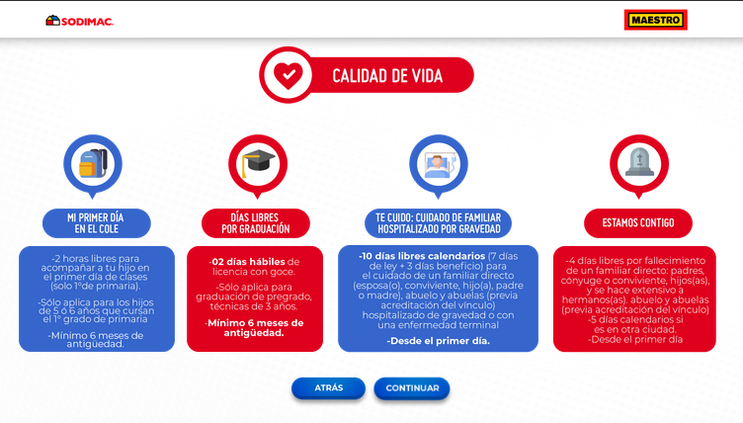El audio no menciona el “ultimo item - Estamos contigo”

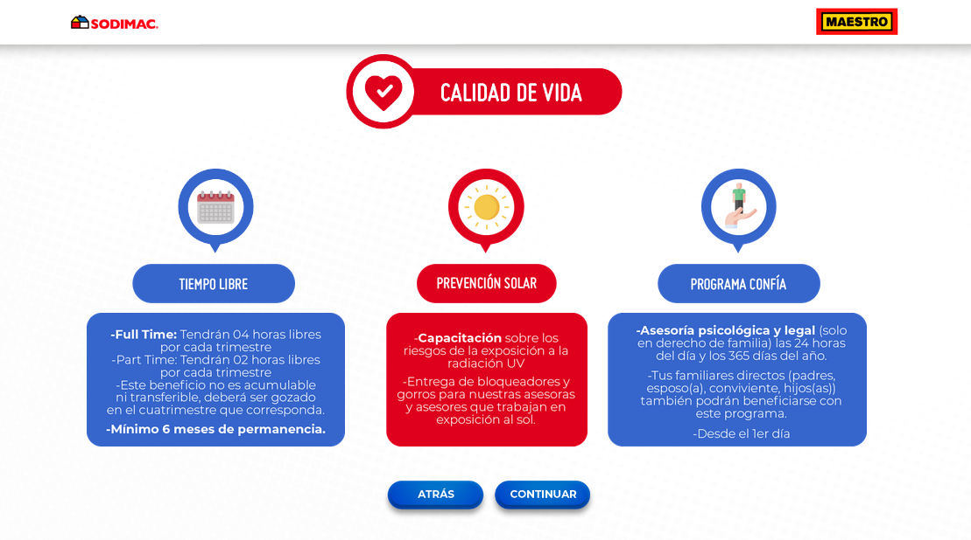El audio no menciona el “primer ítem – Tiempo Libre “

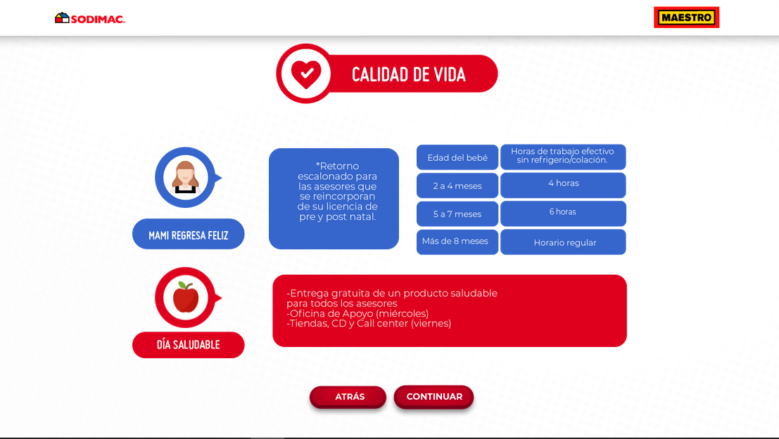El locutor lee el cuadro de la edad del bebe/horas de trabajo efectivo sin refrigerio, por columnas

El audio lee el cuadro de Derechohabientes a inscribir/documentos a presentar por columnas

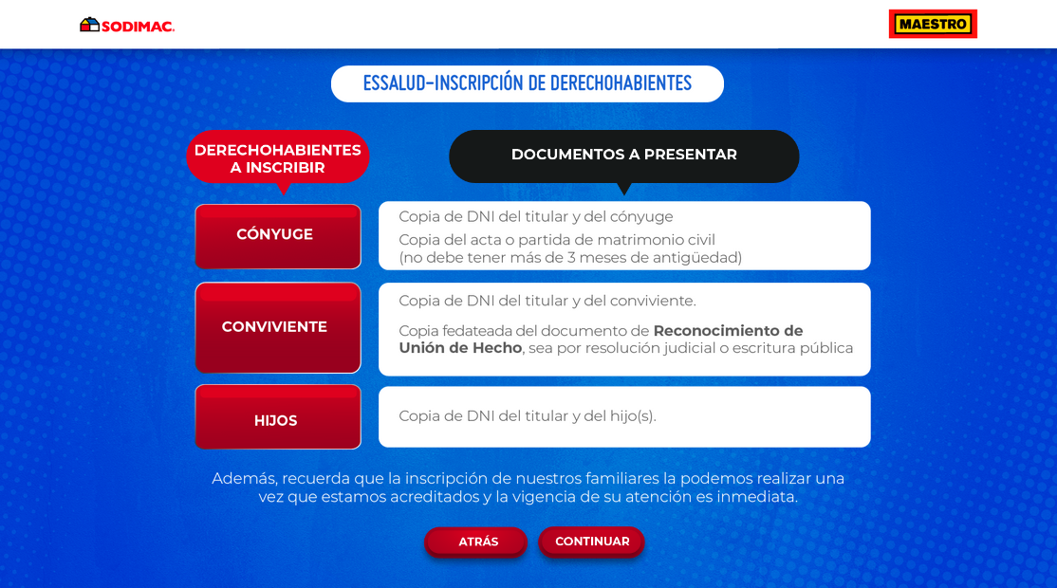

Esta pantalla no tiene audio

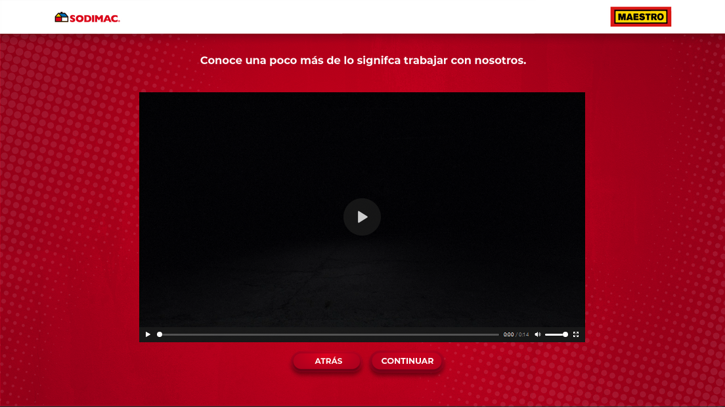

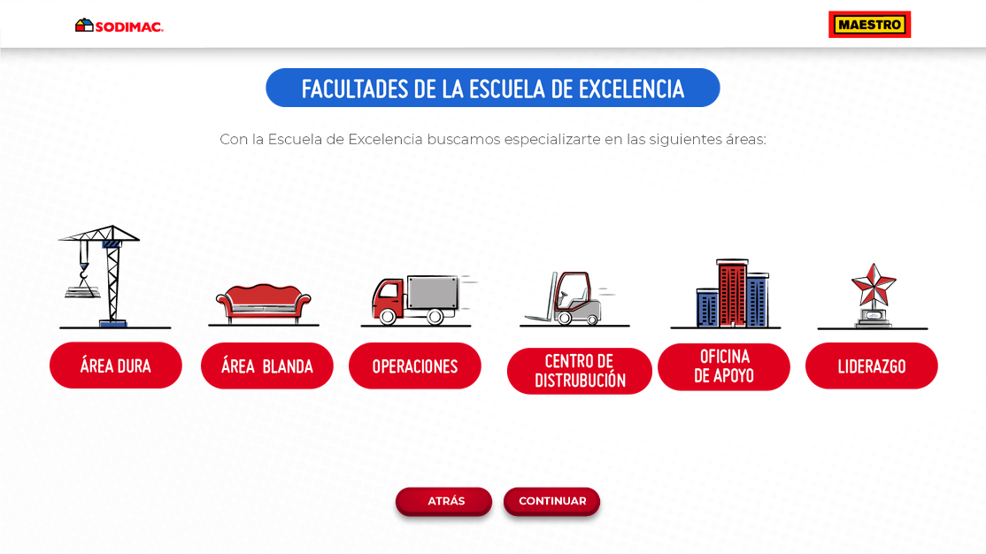El audio repite el cuarto ítem - “Centro de Distribución”

El audio repite el título del tercer ítem - “Programa de Certificación”

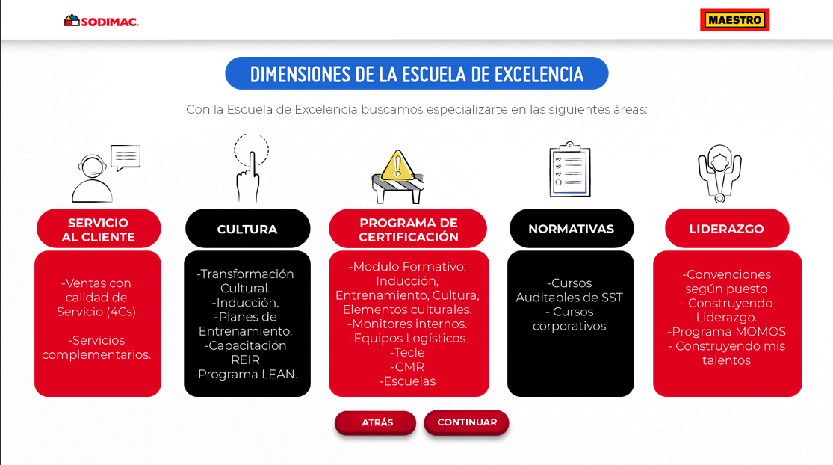

El audio no se encuentra completo, solo lee el título “Reímos Juntos”, no lee el concepto

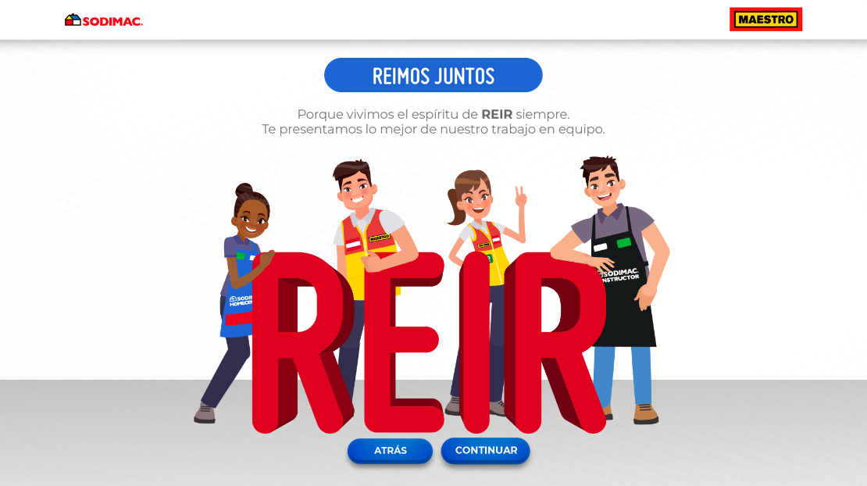

El audio repite dos veces todo el concepto de “Imparcialidad”

El locutor hablo incorrectamente la oración "Sentimiento de pertenecia a un grupo solido" que se encuentra en el concepto de Orgullo

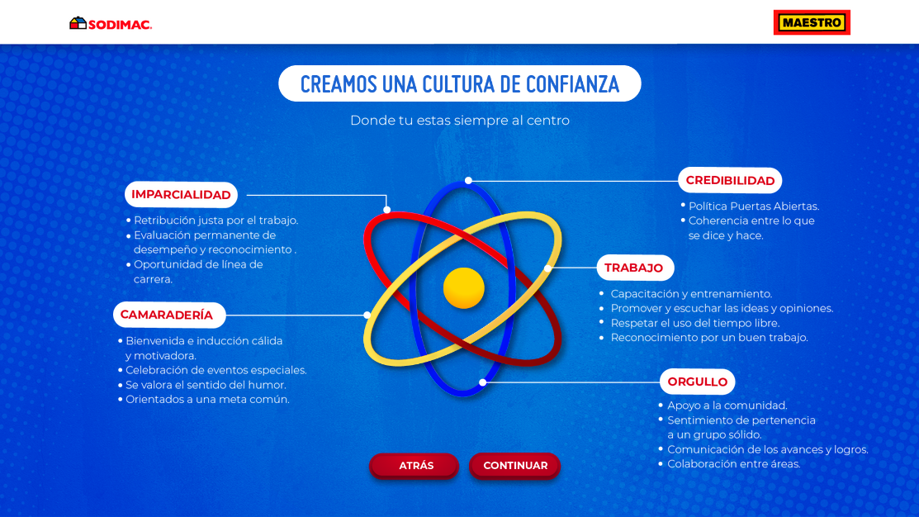

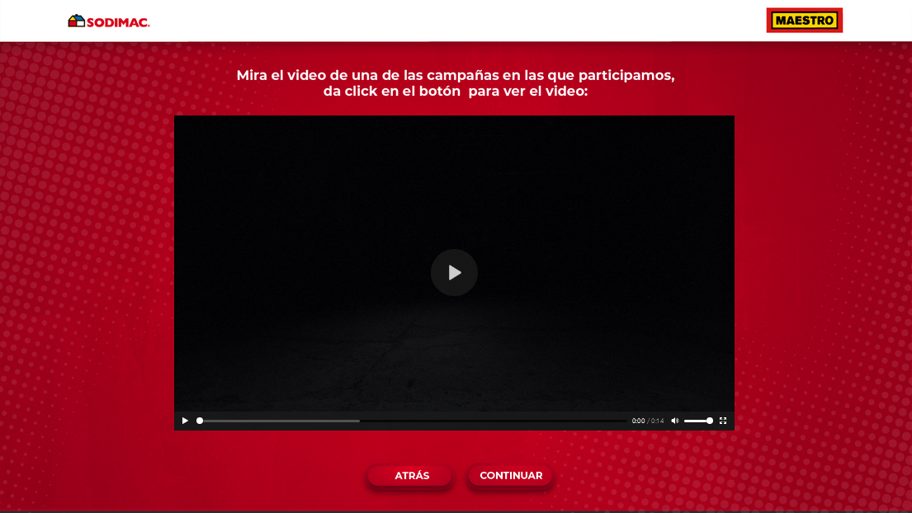Esta pantalla no tiene audio

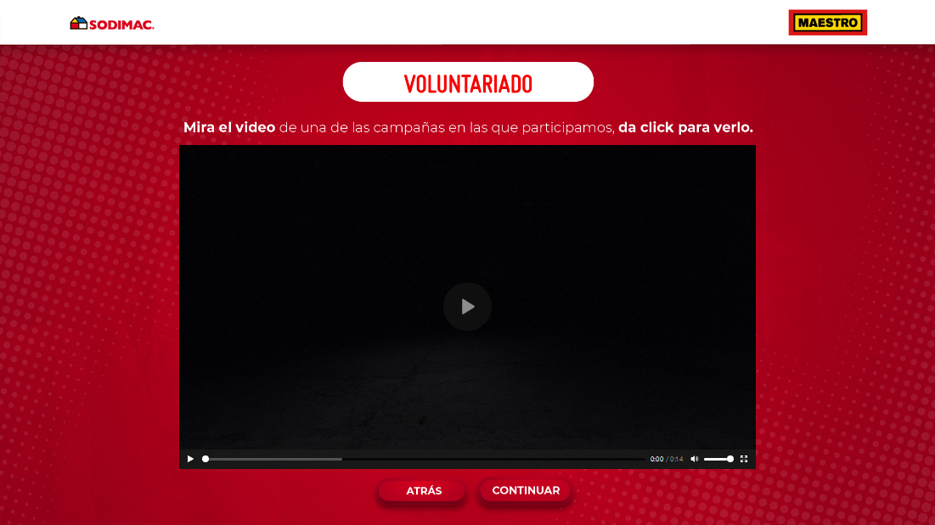El audio no coincide con el contenido, menciona bien el titulo, pero en el concepto se refiere a tres videos

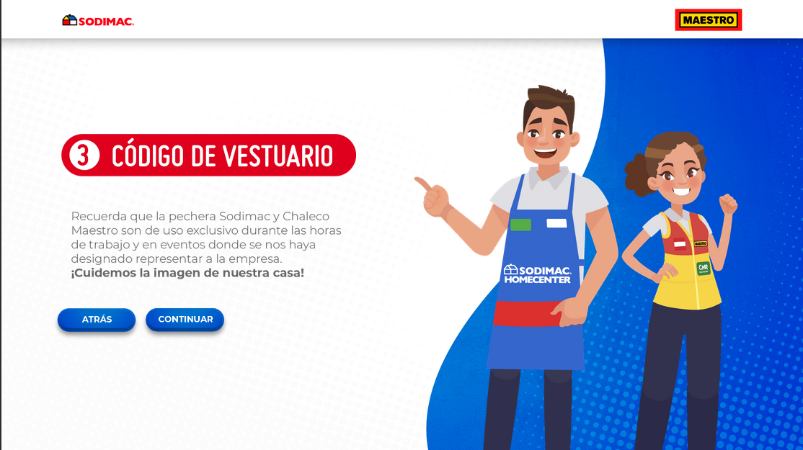Falta mencionar el título, el audio narra el numero y se pasa al concepto

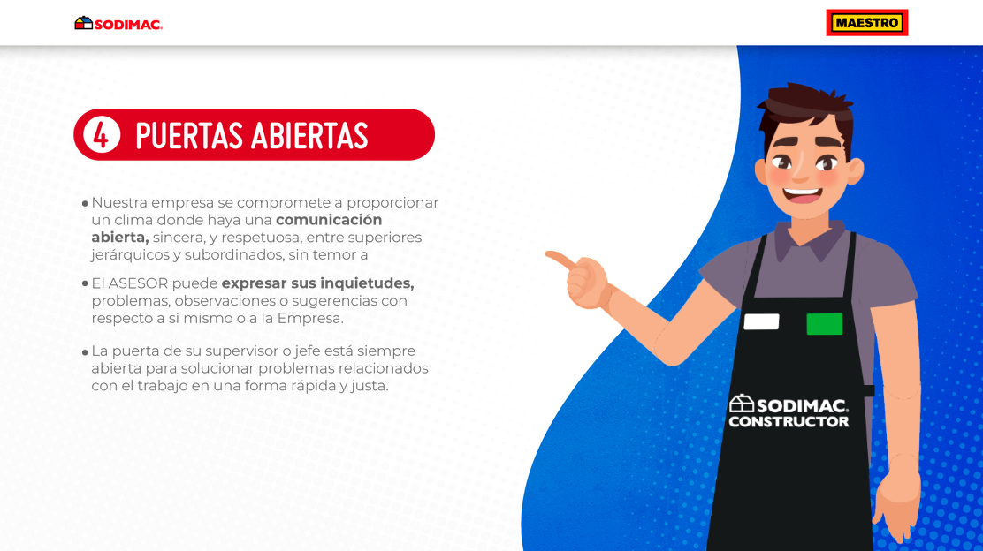Falta mencionar el título, el audio narra el número y se pasa al concepto

El locutor narra el cuadro por filas, debería narrarlo por columnas

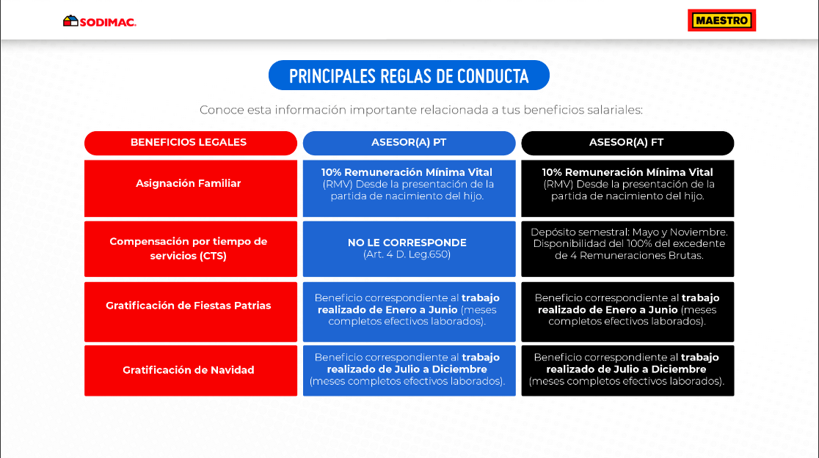

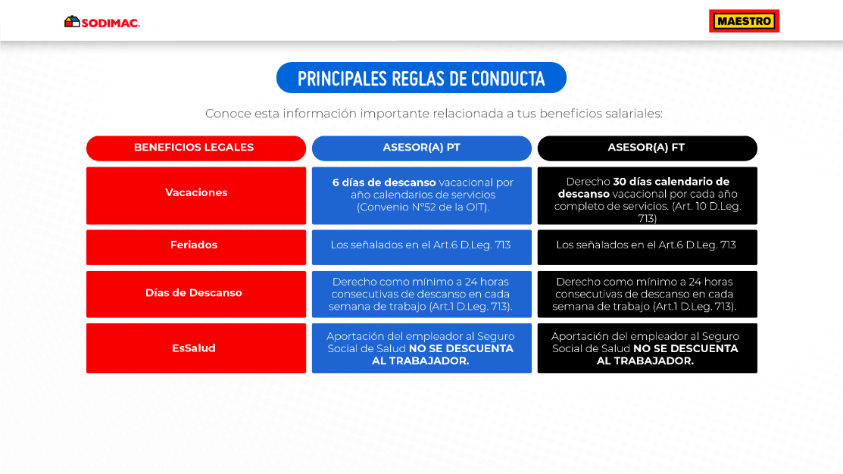El locutor narra el cuadro por filas, debería narrarlo por columnas

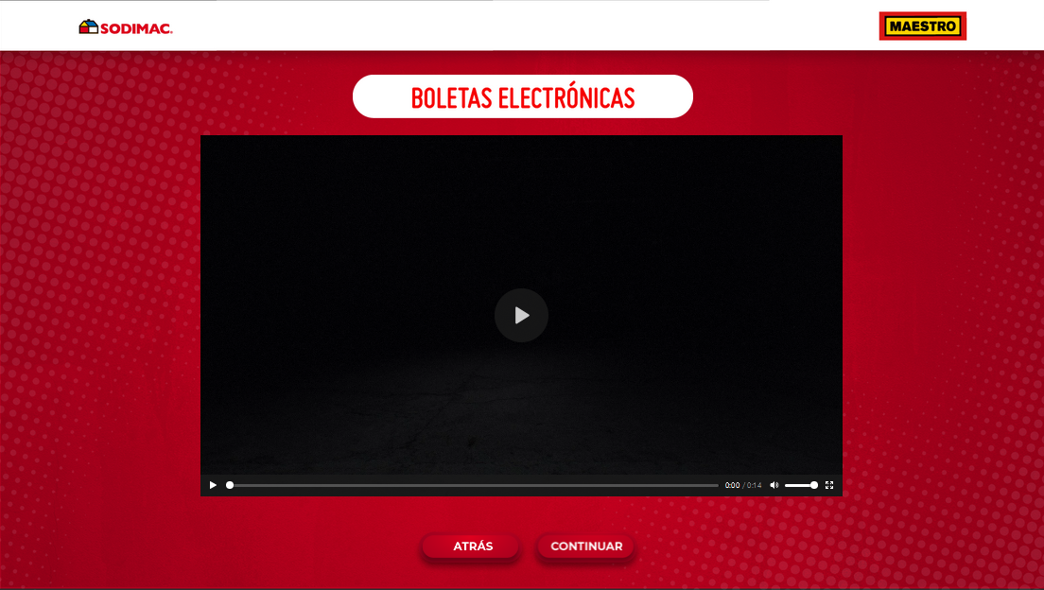Esta pantalla no tiene audio